**28주차 보고서**

|  |  |
| --- | --- |
| 이상유 | 건축시스템 구조 개선 |
| 고태경 | 파도 제작 |
| 최준하 | 플레이어 생존 관련 스탯 동기화 |

이상유: 기존의 건축시스템의 바이너리 파일 중복 호출, 하나의 객체만 설치가능의 문제점을 해결하기 위해 기존에 있던 건축시스템의 구조를 전면적으로 개선하였습니다.

고태경: 바다, 파도 메쉬 생성은 PIX를 통해 정상적으로 생성이 됨을 확인 하였으나, 렌더링 과정에서 문제가 발생하여 수정을 하고 있습니다.

최준하: 생존이라는 컨셉을 맞추기 위해 일정시간 마다 허기, 갈증이 소모되며, 행동에 따라 증감폭을 수정하여 동기화 하였습니다.

이상유: 개편중인 건축시스템 코드 일부  
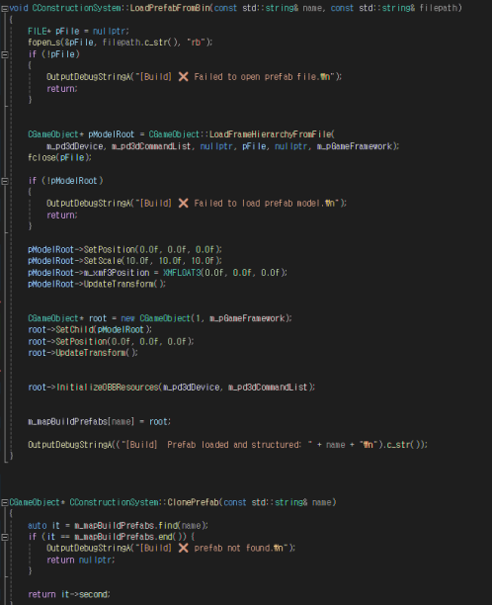  
고태경: PIX를 통한 파도, 바다 구현의 모습  
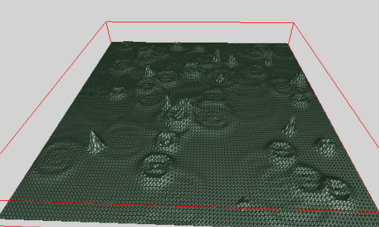  
최준하: 생존관련 스탯 동기화  
